路由器机箱防尘网清理操作指导

# 前言

防尘网的作用的主要是防尘和防异物避免单板受到腐蚀而引起设备损坏。但防尘网积尘后设备内散热性能下降，导致系统单板温度升高。通讯电子行业认可的规律是温度每升高10℃，器件失效率增大1~10倍，从而造成设备运行的可靠性下降。如下图描述温度域失效率的关系图。

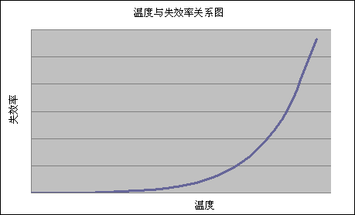

同时设备温度升高后，系统自动调速降低温度，导致噪声偏高，相应风扇转速会升高，需要更大的功率支持，不利于节能减排。

综上所述请贵公司注意观察设备的运行温度，华为建议您每隔三个月进行一次防尘网的更换或清理。

名词解释：

1. 束网条：指背面具有粘性，正面有倒钩，用于粘贴固定海绵防尘网的长条状部件，具体形式如下图所示。

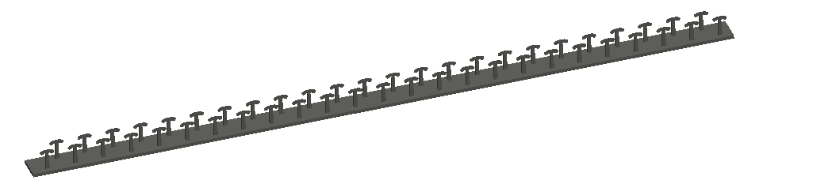

# NE40E/NE80E/ME60/CX600/NE5000E/SIG98 00/PTN6900机箱防尘网清理操作指导

**背景：**NE40E/NE80E/ME60/CX600/NE5000E/SIG9800/PTN6900等路由器机箱的防尘网主要作用是为机框内部各组件的散热进风提供灰尘过滤功能。近期的巡检中发现多台现网设备机箱机框进风口防尘网长时间不清理，附着较多灰尘，防尘网为海绵材质，当灰尘附着较多的情况下，会导致设备机箱进风口通风不畅，设备散热效果减弱、运行环境温度升高，这样加速了设备老化，严重时影响设备正常工作。为了保证系统散热和通风状况良好，避免防尘网被灰尘堵住，必须定期清理防尘网，建议**至少3个月定期清理一次**，机房防尘环境较差的清理频率应更高。一线工程师在清理防尘网时可参考此指导书。

NE40E/NE80E/ME60/CX600/NE5000E/ SIG9800/PTN6900等路由器机箱防尘网清理主要有三个步骤：拆卸防尘网、清理防尘网、安装防尘网。我们将在下面操作步骤中分别介绍：

必备工具：十字螺丝刀、尖口钳



操作前必须确保防静电腕带与机箱连接良好。